令和７年 月 日
大田区長宛
応募書類

西六郷三丁目公園における移動販売車（キッチンカー等）
～MACHIKADO OTA PARK BOOTH～
上記事業に参加したいので、募集要項に示す資格条件を満たすことを誓約し、関係書類を
提出します。

【申請事項】
提出期限までに、「8.問合せ先」に電子メール又はFAX送付もしくは公園課への持込をしてください。

【添付資料】
電子メールにて応募書類とともに下記資料を添付してください。
（PDF、JPG、1ファイルの容量は30MB以下）

事業形態、販売品目等に応じて必要な資料を提出すること
①【飲食物を販売品目とする場合】営業許可証の写し
（都内保健所が発行した出店する事業者名義のもの。）
②【物販を販売品目とする場合】営業を証明するものあるいは営業許可証の写し
②車検証の写し
③参考資料（活動案内や販売品のチラシ等）（提出は任意）
④【業務提供している場合】協力事業者との関係性がわかる契約書類の写し
（業務提携の契約書等）
⑤PL保険証券(生産物賠償責任保険)や施設賠償保険証券等の写し
⑥【法人の場合】商業登記事項証明書の写し
⑦【個人事業主の場合】所得税法（昭和40年法律第33号）第229条の規定により提出
した届出書（開業届）の写し
⑧【車両をリース契約に基づき使用している場合】当該車両のリース契約の写し

１．出店者の概要
出店名（フリガナ）
法人名（フリガナ）
〒
住所

代表者氏名（フリガナ）
〒
住所

生年月日
性別
担当者氏名（フリガナ）
住所
生年月日
性別

連絡先 TEL

E-mail

車両を使用する場合記入してください。
車両番号 | 例）品川 １２３ お １２３４
サイズ（cm） | 例）４６８×１７２×２８０
機器 | 例）ガスコンロ、発電機

２．販売品名と販売予定価格【店名： 】
販売品名称 | 販売価格 | 販売品名称 | 販売価格
 | 円 |  | 円
 | 円 |  | 円
 | 円 |  | 円
 | 円 |  | 円
 | 円 |  | 円
 | 円 |  | 円

３．主な過去の出店実績
出店イベント名・開催場所等 | 実施年月
※提出時点で最新のイベントを上から順に記入すること。

４．出店車両及び出店イメージ
過去の出店状況が確認できるSNSやウェブサイト、又は写真添付

５．出店内容のコンセプト
本事業の目的を踏まえ、移動販売車（キッチンカー等）の出店により、西六郷三丁目公園がより居心地がよく、魅力的な場となる出店内容のコンセプトを記入してください。（販売品目やキッチンカーの外装に関して）
例）販売品目：○○産の厳選素材を使用したキッチンカーを出店する
お子様が食べやすいサイズの○○を販売する
外 装 ：キッチンカーの外装は黄色を基調とし、公園利用者から注目が集まる用に工夫している。
人気の高いかき氷の垂れ幕をかける。
- 販売品目：

- 外装：

６．評価項目
評価項目 | 実施項目
公園の利用促進・魅力向上 | 例）公園内でクレープの購入と飲食ができ、公園の利用促進・魅力向上に繋がる。
地域への波及効果 | 例）近くの商店街と連携して○○を販売する。
ごみの回収・処分、清掃方法など環境への配慮 | 例）キッチンカーの営業終了後公園内の清掃を15分実施する。
移動販売車（キッチンカー等）の導入事業に係る区民への広報 | 周知するSNS等や公園課作成のチラシに掲載するイラスト等を記載  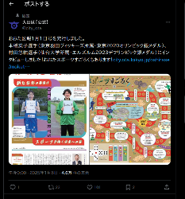  例）  - SNSやイラスト
７.出店希望について
出店希望日 | 第一希望 月 日 月 日 月 日  第二希望 月 日 月 日 月 日
実際の出店専用予定  面積（イス・テーブル等を含む） | 例）15m^{２}のうち〇m^{２}を出店占用予定面積とする。  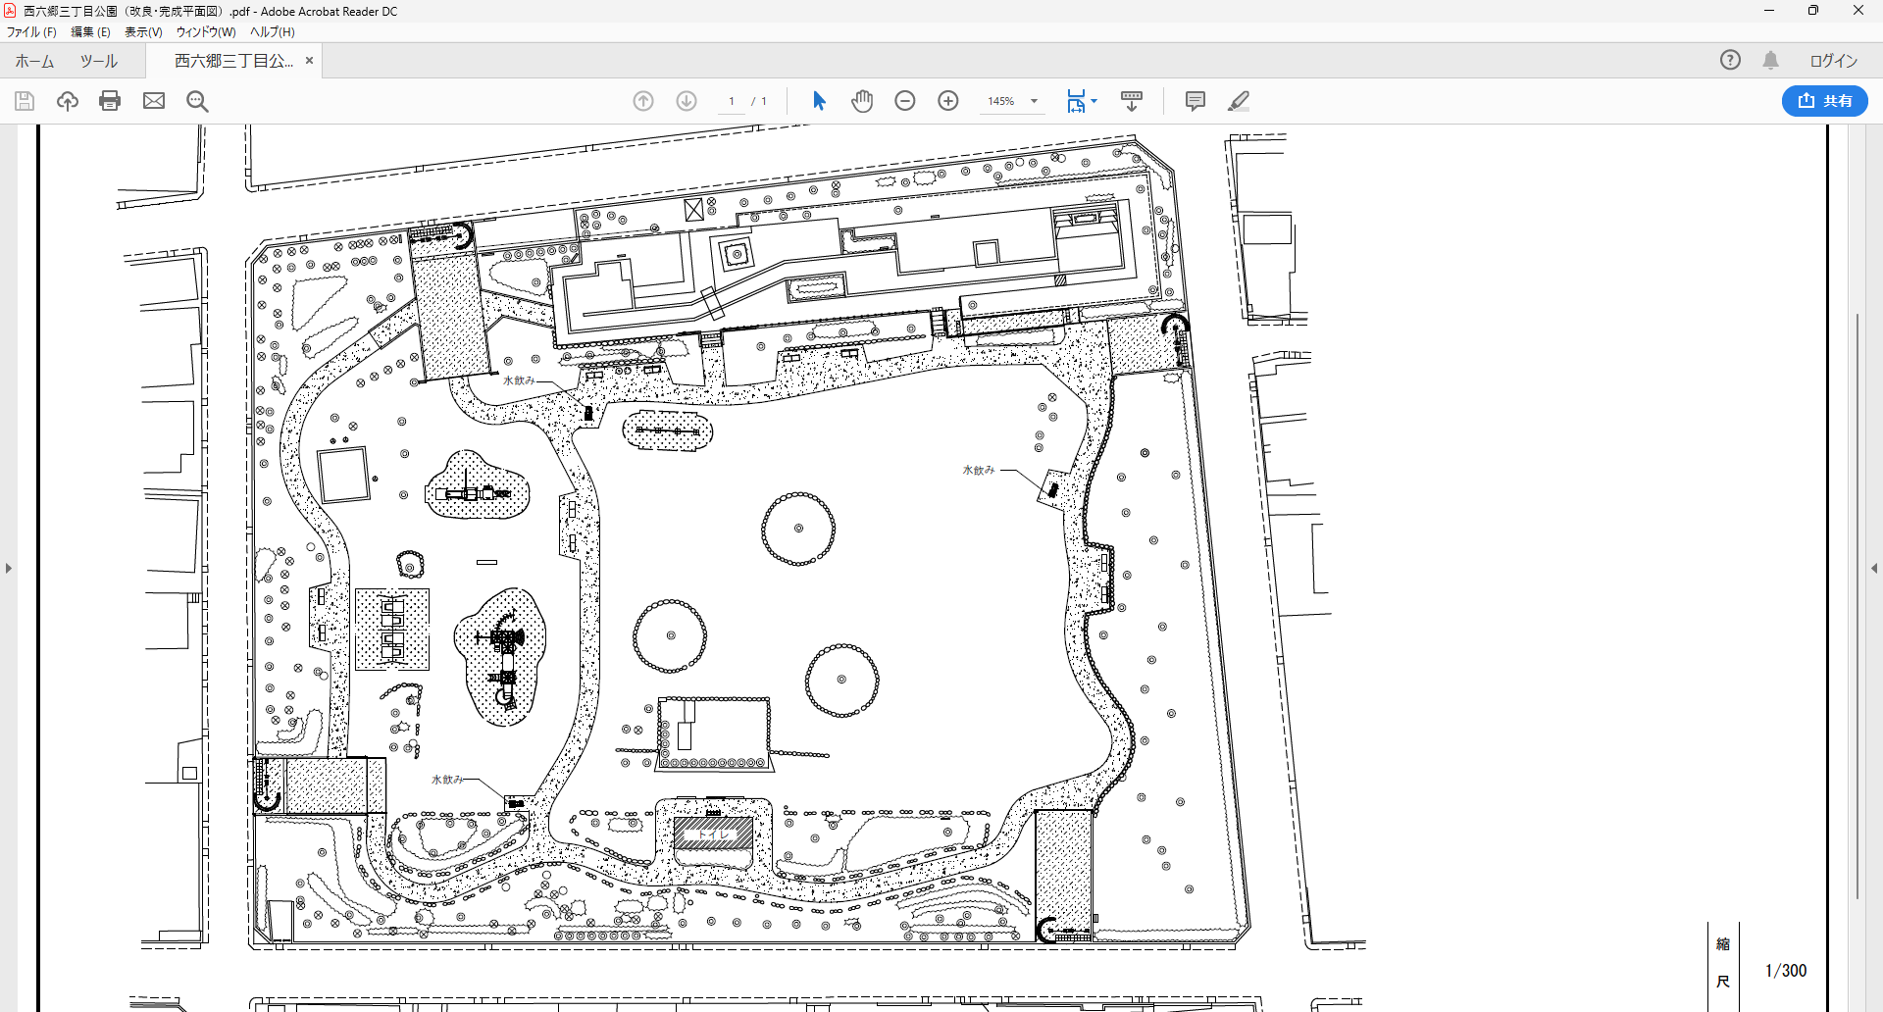  〇m^{２}  出店占用予定場所
※出店希望日は第一希望、第二希望ともに三日間までの選択が可能となります。

